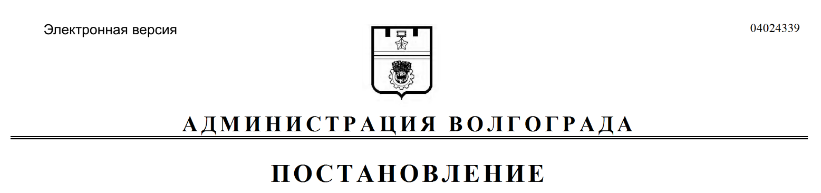
от 13.10.2020 № 1012

О внесении изменений в постановление администрации Волгограда от 06 апреля 2020 г. № 308 «О мерах по реализации постановления Губернатора Волгоградской области от 15 марта 2020 г. № 179 «О введении режима повышенной готовности функционирования органов управления, сил и средств территориальной подсистемы Волгоградской области единой государственной системы предупреждения и ликвидации чрезвычайных ситуаций»

В соответствии с постановлением Губернатора Волгоградской области
от 15 марта 2020 г. № 179 «О введении режима повышенной готовности функционирования органов управления, сил и средств территориальной подсистемы Волгоградской области единой государственной системы предупреждения и ликвидации чрезвычайных ситуаций», руководствуясь статьями 7, 39 Устава города-героя Волгограда, администрация Волгограда
ПОСТАНОВЛЯЕТ:
1. Внести в постановление администрации Волгограда от 06 апреля 2020 г. № 308 «О мерах по реализации постановления Губернатора Волгоградской области от 15 марта 2020 г. № 179 «О введении режима повышенной готовности функционирования органов управления, сил и средств территориальной подсистемы Волгоградской области единой государственной системы предупреждения и ликвидации чрезвычайных ситуаций» следующие изменения:
1.1. В пункте 1 слова «28 марта» заменить словами «28 марта 2020 г.».
1.2. В пункте 6:
1.2.1. Подпункт 6.6 изложить в следующей редакции:
«6.6. Оказывать работникам из числа лиц, указанных в подпунктах 3.1, 3.3 пункта 3 постановления Губернатора Волгоградской области от 15 марта 2020 г. № 179 «О введении режима повышенной готовности функционирования органов управления, сил и средств территориальной подсистемы Волгоградской области единой государственной системы предупреждения и ликвидации чрезвычайных ситуаций», а также работникам, соблюдающим режим самоизоляции по месту жительства (пребывания) до получения результатов лабораторного исследования материала на COVID-19 методом полимеразной цепной реакции (далее – метод ПЦР) в соответствии с постановлением Главного государственного санитарного врача Российской Федерации от 18 марта 2020 г. № 7 «Об обеспечении режима изоляции в целях предотвращения распространения COVID-2019», содействие в обеспечении соблюдения режима самоизоляции на дому.».
1.2.2. Подпункт 6.9 после слов «об изоляции» дополнить словами «, а также работников, соблюдающих режим самоизоляции по месту жительства (пребывания) до получения результатов лабораторного исследования материала на COVID-19 методом ПЦР в соответствии с постановлением Главного государственного санитарного врача Российской Федерации от 18 марта 2020 г. № 7 «Об обеспечении режима изоляции в целях предотвращения распространения COVID-2019».
1.2.3. В подпункте 6.10 слова «в подпункте 4.12 пункта 4» заменить словами «в подпунктах 4.12–4.17 пункта 4».
2. Настоящее постановление вступает в силу со дня его подписания и подлежит официальному опубликованию.

Глава Волгограда В.В.Лихачев

